Завершилась плановая подготовка водолазов Московской городской поисково-спасательной службы на водных объектах

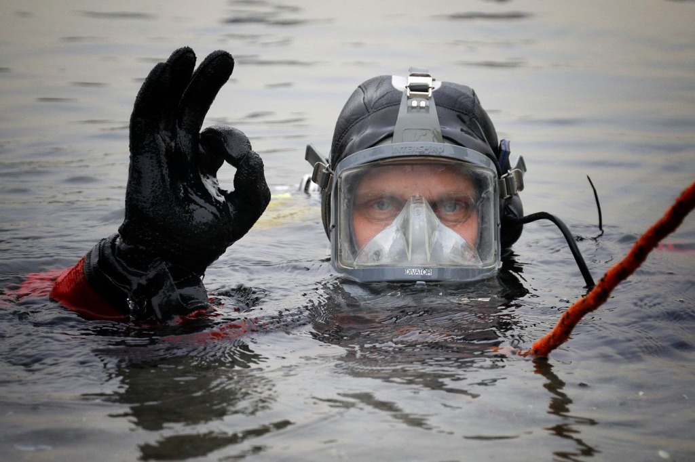

Водолазные сборы организуются в Службе ежегодно, в них участвуют все работники станций с квалификацией «водолаз». В этот раз местом проведения занятий стала поисково-спасательная станция «Строгино», которая приняла на своей территории около 350 специалистов.
С помощью тестов и задач квалификационная комиссия оценивает теоретические знания спасателей.
Во время практики водолазы в присутствии опытных специалистов проверяют дыхательный аппарат, маску и другое снаряжение и оборудование. Каждое действие нужно озвучить и объяснить его назначение.
Практические навыки отрабатываются и на акватории: в 25 метрах от берега на грунте лежит манекен, на котором закреплены кубики с номерами.
Каждый водолаз должен, работая в паре со страхующим, найти свой кубик с номером, срезать его и поднять на поверхность. На это отводится до 10 минут.
Участники сборов, успешно выполнившие все задания, допускаются к работе на водных объектах.

